

г. Новосибирск, Электрозаводская,2
т/ф. 8(383) 354-08-98, 279-09-23 ,8 913-929-31-21
E-mail: ts3@hotbox.ru; miraq@mail.ru, www.t-sib.ru

Уважаемые Господа!
Выражаем Вам свою признательность за проявленный интерес и направляем
коммерческое предложение на интересующее оборудование.

Льдогенераторы чешуйчатого льда
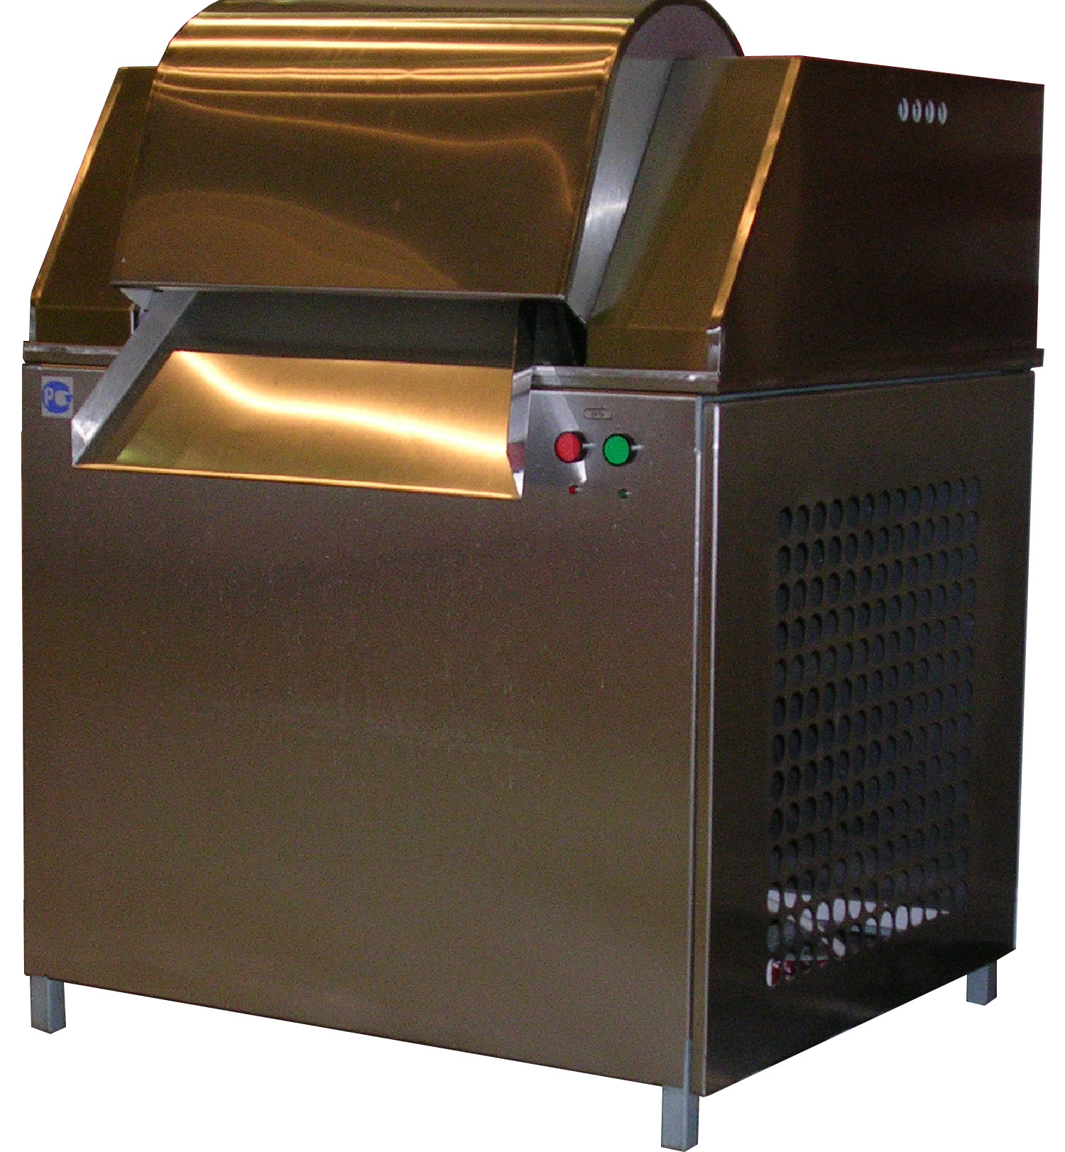
Льдогенераторы горизонтального типа производят лед толщиной 0,8-1,0 мм. Температура льда –6^{о} С. Идеально подходит для процесса куттерования.
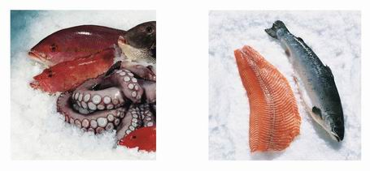
Комплектуются агрегатами фирмы «L`UNITE HERMETIQUE», термо-регулирующей аппаратурой «DANFOSS», пультом управления на базе высоконадежного микропроцессора фирмы «ATMEL», обеспечивающего полную автоматизацию работы льдогенератора.
Все узлы изготовлены из высококачественной нержавеющей стали.
Срок изготовления – 7-10 дней.

Модель | Производи-  тельность,  кг/сутки  ди | Габаритные  размеры  LxBxH, мм | Хладагент | Установленная  мощность, кВт | Цена, руб.
Л 12 | 90 | 550х450х1000 | R507 | 0,55 | 150 000
Л 101 | 280 | 680х642х920 | R507 | 1,7 | 245 000
Л 103 | 720 | 771х716х1128 | R507 | 3,1 | 390 000
Л 105 | 1200 | 1150х870х1240 | R507 | 4,9 | 490 000
Л 110 | 3000 | 1300х900х1200 | R507 | 8,7 | 740 000
Л 103А | 720 | 710х770х970 | R/NH₃ | 0,75 | 290 000
Л 105А | 1200 | 900х800х1050 | R/NH₃ | 1,1 | 365 000
Л 110А | 3000 | 1300х800х1050 | R/NH₃ | 2,2 | 550 000
Л 120А | 6000 | 1550х1200х1000 | R/NH₃ | 3,0 | 650 000
Л 120 | 6000 | 1550х1200х1000 | R507 | 21,5 | 1050 000
Модель Л12 поставляется со встроенным бункером.
Модели Л101, Л103; Л105 по Вашему желанию могут поставляться в двух вариантах:
1. Моноблок.
2. Библок – с выносным компрессорно-конденсаторным агрегатом, входящим в комплект постав-
ки.
* Л 110 – только библочный вариант.
Модели Л103А; Л105А; Л 110А - поставляются без компрессорно-конденсаторного агрегата.
Внимание! Цена уточняется на момент заказа!!!!!!
Льдогенераторы оснащаются программным устройством, благодаря которому
Вы можете устанавливать время работы льдогенератора по Вашему желанию.
Продукция сертифицирована.
Цены указаны без учета транспортных расходов до Новосибирска!

С уважением, Монахов Михаил.

